Елагина Наталья Станиславовна

Учитель начальных классов МБОУ СОШ № 149

г.о.Самара

Использование проектной деятельности в учебно-методическом комплекте «Планета знаний»

Современное общество ставит перед школой задачу подготовки школьника знающего, мыслящего, умеющего самостоятельно добывать и применять знания. В связи с решением проблем современного образования осуществляется поиск содержания, новых форм, методов, средств обучения, обеспечивающих на практике широкие возможности самоактуализации, саморазвития и самореализации личности учащегося.
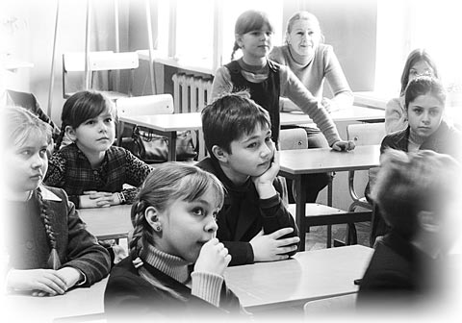
Актуальность умения учиться для современного человека подчеркивается практически во всех документах, касающихся реформирования системы образования. Для начальной школы приоритетными остаются формирование учебной деятельности как желания и умения учиться, развитие познавательных интересов и готовности к обучению в основном школьном звене. Эти показатели учебной деятельности постепенно приобретают характер важнейшей универсальной способности человека – потребности в самообразовании.
Предпосылки успешной учебной деятельности детей в основном звене общеобразовательной школы формируются в период начального обучения. Не случайно принцип преемственности рассматривается педагогической наукой как обязательный компонент педагогической практики. В случаях неудачной реализации этого принципа в 5–6 классах можно наблюдать явления дезадаптации: снижение учебной мотивации, успеваемости, рост тревожности, неуверенности в своих силах, разочарование из-за неоправданных надежд, конфликты со сверстниками и взрослыми и т.д.
Будучи учителем начальных классов, я часто слышала мнение коллег из основной школы, что выпускники начального звена недостаточно хорошо владеют умением пользоваться информацией. Причина в том, на мой взгляд, что в течение всего начального этапа обучения единственным носителем информации выступал учебник, преобладала устная работа с текстом описательного характера. В основной же школе заложены другие формы предъявления информации и задачи работы с ней.
Одной из точек соприкосновения между этапами начального и основного общего образования может стать умение учиться как результат овладения способами учебно-познавательной деятельности. Этот результат проявляется в готовности (способности) школьника совершать действия, то есть осознанные, целенаправленные акты, решать познавательные задачи.
Итак, проблема успешной адаптации ребенка к новым социальным условиям обучения в 5-м классе требует поиска путей ее решения.
Одним из вариантов в решении проблемы успешной адаптации выпускника начальной школы может стать обращение к методу учебных проектов как технологии развития умений учиться. Ценным в учебном проекте является не столько результат познавательной деятельности ученика, сколько обучение его умениям проектирования: проблематизации, целеполаганию, организации и планированию деятельности, самоанализу и рефлексии, презентации, коммуникативности, умению принимать решения. Эти умения формируют положительную мотивацию учения.
Одним из первых учебно-методических комплектов для начальной школы, который взял на вооружение метод проектов, стал новый УМК «Планета знаний» (под общ. ред. И.А. Петровой).
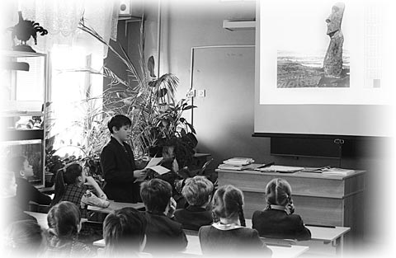
Проекты представлены на специальных разворотах, которые есть в каждом учебнике – с 1-го по 4-й класс по каждой учебной дисциплине. Разворот содержит не только темы проектов, но и своеобразные подсказки, облегчающие подготовку проекта. Например, во 2-м классе в проекте, завершающем большую тему «Музыканты-исполнители» («Музыка. 2 класс», авт. Т.И. Бакланова), в качестве подсказки даны источники информации, которыми могут воспользоваться учащиеся при подготовке этого проекта: уроки игры на музыкальных инструментах, видеозаписи музыкантов, музыкальные спектакли, любимые мультфильмы. Начиная с 3-го класса такие развороты содержат уже более обширную информацию. Хорошей иллюстрацией этого может служить разворот в конце темы «Народные сказки» в первой части учебника «Литературное чтение. 3 класс» (авт. Э.Э. Кац). Здесь предложены не только темы проектов, но также план их подготовки и формы защиты (презентации) – малая конференция, выставка книг, репродукций, рисунков и поделок ребят, сборник творческих работ. Это значительно облегчает подготовку проекта как ребятам, так и учителю, координирующему работу учащихся.
В учебниках представлены творческие, информационные и практико-ориентированные проекты.
Получив свою первую учебную книгу, дети уже в 1-м классе на страницах «Букваря» (авт. Т.М. Андрианова) знакомятся с проектной деятельностью. По завершении темы «Алфавит» им предлагают несложные, но очень интересные творческие задания: «Придумай свою азбуку на пальцах», «Составь “фруктовую” азбуку», «Театр живых букв», «Составь буквы из природных материалов». Это посильно для ученика-семилетки и очень почетно – работы начинающих были представлены на общешкольной выставке творческих работ учащихся. В 1-м же классе на уроке музыки в учебнике автора Т.И. Баклановой по теме со сказочным названием «Полет над музыкальным миром» предлагается несколько творческих проектов – «Школьный музыкальный салон», «Школьный концерт народной музыки», музыкальное соревнование «Полет на воздушном шаре к вершине творчества». Выбрав первый проект, ученики 1-го класса «Б» (классный руководитель О.В. Лисова) своими силами подготовили и провели концерт для параллели 1-х классов. Как видите, в 1-м классе все проекты носят творческий характер и дают каждому ребенку возможность самовыражения, что само по себе очень ценно для повышения самооценки младшего школьника.
Особенно значимым этапом в этом отношении можно считать завершающий этап – презентацию, или защиту проекта. Каждый проект должен быть доведен до успешного завершения, оставив у ребенка ощущение гордости за полученный результат. Для этого в процессе работы учитель помогает детям соизмерять свои желания и возможности. По завершении работы детям надо предоставить возможность показать, что у них получилось, и услышать похвалу. Хорошо, если на представлении результатов проекта будут присутствовать не только другие дети, но и родители. Можно использовать самые различные формы презентаций: концерт, спектакль, выставки поделок и рисунков, презентации мини-проектов на общую тему, викторина, малая конференция и т.д.
Во 2-м классе, кроме творческих, появляются проекты информационные.
Так, в учебнике «Окружающий мир» (авт. Г.Г. Ивченкова и И.В. Потапов) при завершении темы «Знание – сила» предлагаются проекты, подготовка к которым предполагает работу с серьезными справочными источниками – энциклопедиями, посещение Политехнического музея и даже встречи с людьми науки. Готовясь к защите проектов по теме «Мы живем в космосе» («Окружающий мир. 2 класс»), дети должны не только подытожить знания, полученные по этой теме на уроках, но также обратиться к справочной литературе, посетить Музей авиации и космонавтики и Планетарий, даже если формой проекта они избрали сочинение «Голубая планета», – одних только творческих способностей явно недостаточно, подключается еще и поисковая деятельность.
И, наконец, в 4-м классе мы встречаемся с практико-ориентированными проектами. К таким проектам можно отнести проекты по темам «Изучай и знай природу своего края» и «Сохраним чистоту рек и озер своего края», куда, кроме традиционных заданий, включены исследования, результаты которых вполне могут быть применены на практике. Так, в работе по теме «Изучай и знай природу своего края» была поставлена проблема: как погода зависит от ветра? Учащимся было предложено в течение месяца провести наблюдения и сделать вывод о том, какие ветры являются преобладающими в нашем крае и как они влияют на погоду. По результатам наблюдения были сформулированы выводы и выдвинуты предложения, как можно использовать эти выводы в жизни. Таким же образом построена подготовка к проекту по проблеме загрязнения водоемов. И, может быть, решения этой экологической проблемы носили в большинстве своем достаточно фантастический характер, как знать – возможно, это основа для будущего величайшего открытия.
Проектная деятельность в контексте УМК «Планета знаний» обеспечивает развитие познавательных навыков учащихся, умения самостоятельно конструировать свои знания, умения ориентироваться в информационном пространстве. Проектная деятельность ориентирует учащихся на коллективную, групповую, парную и индивидуальную деятельность. В ходе работы над проектами у учащихся приобретаются коммуникативные умения, то есть умение работать в разных группах, играя разные социальные роли. Проектная деятельность предлагает выход за границы учебника во внеурочную деятельность. Работа над проектами способствует умению планировать и организовывать свою деятельность, расширению кругозора учеников по темам, близким к учебным, развивает творческие способности. Эта форма работы носит исключительно добровольный характер.
Содержание проектной деятельности в УМК «Планета знаний» создает условия для проявления самостоятельности и инициативности, развития творческих способностей ребенка в различных видах и формах деятельности.

